Kedves Versenyző! A versenyben a feladatlapon szereplő eljárásneveket használd a megadott paraméter sorrenddel! A programjaidat a munka végeztével mentened kell a versenybizottság által adott kód szerint.
1. feladat: Széldísz (20 pont)
A mozaik padlókon gyakori, hogy széldíszt alkalmaznak. Készíts szalag1 :méret, szalag2 :méret, elem :méret és sor :db :méret eljárásokat, ahol a :méret paraméter a rajz nagyságát határozza meg! A :db megadja, hogy hány elemből áll a sor.
 |  | 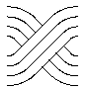 | 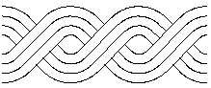
szalag1 50 | szalag2 50 | elem 50 | sor 3 50
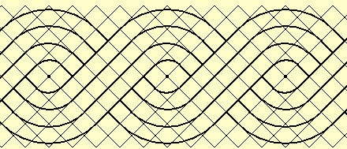
Segítség a rajzoláshoz (forrás http://qtp.hu/mozaik/geometrikus_mintak_szerkesztese.php). Egy :r sugarú kört az alábbi eljárással rajzolhatsz:
ismétlés 360 [előre :r*3,14159/180 jobbra 1]
2. feladat: Fa (18 pont)
Készíts eljárást (fa :n :h :s) :n éves fa rajzolására a mintának megfelelően! Legyen :h a törzs hossza, :s pedig a szélessége!
Segítség: az :s átfogójú derékszögű háromszög másik két oldala :s/gyök 2 méretű.
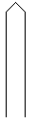 | 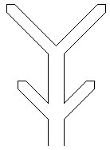 |  | 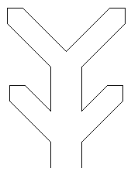 |  | 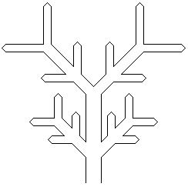
fa 1 100 20 | fa 2 100 20 |  | fa 2 100 40 |  | fa 3 100 20
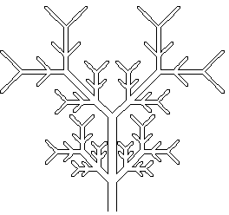 |  | 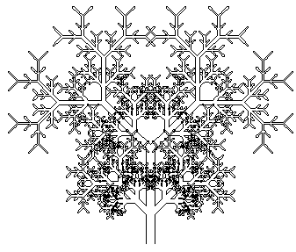 |  | 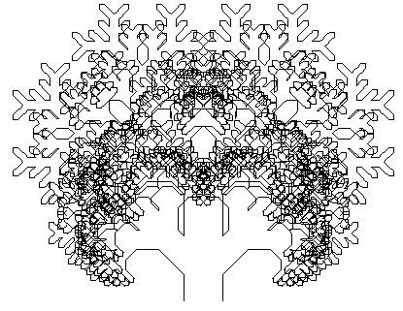
fa 4 100 10 |  | fa 6 100 10 |  | fa 6 80 40
3. feladat: Körmozaik (20 pont)
Egy kört a mellékelt ábra alapján osztottunk három részre. A vonalvastagság 3-as.  Készíts mozaik :n :m :r eljárást, amely az alábbi ábrák szerint készít :n sorból és :m oszlopból álló mozaikot, amelyben :r sugarú körök vannak! |  |  | 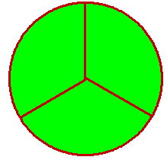
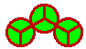 | 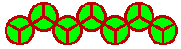 | 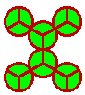
mozaik 1 1 10 | mozaik 1 3 10 | mozaik 2 1 10
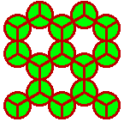 | 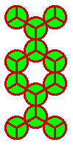 | 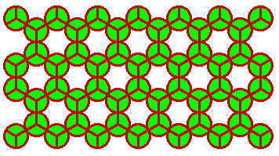
mozaik 3 2 10 | mozaik 4 1 10 | mozaik 4 6 10
4. feladat: Dominó (17 pont)
Készíts dominót kirajzoló eljárást (dominó :melyik :méret), ahol a :melyik tartalmazza a dominón megjelenő számpárt, a :méret pedig a dominó méretét határozza meg! Készítsd el a sor :dominók :méret eljárást is, ahol a :dominók a dominók számpáraiból álló lista, a :méret pedig egy dominó mérete!
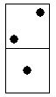 | 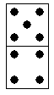 | 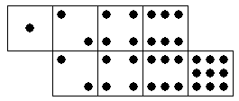
Dominó ”12 50 | Dominó ”45 50 | Sor [12 24 46 69] 50
Elérhető összpontszám: 75 pont + 25 pont a 2. fordulóból

